OPIS PRZEDMIOTU ZAMÓWIENIA I WARUNKI DOSTAWY

Przedmiotem zamówienia jest dostawa:
- Radioprzemiennik Motorola MOTOTRBO SLR 5500 VHF - 2 szt.,
- Szafa instalacyjna wisząca/ stojąca 19” o wysokości 12U – 2 szt.,
- Akumulator buforowy 12 V, 40-48 Ah – 2 szt.

Parametry urządzeń i wymagane elementy zamówienia.
- Radioprzeminnik:

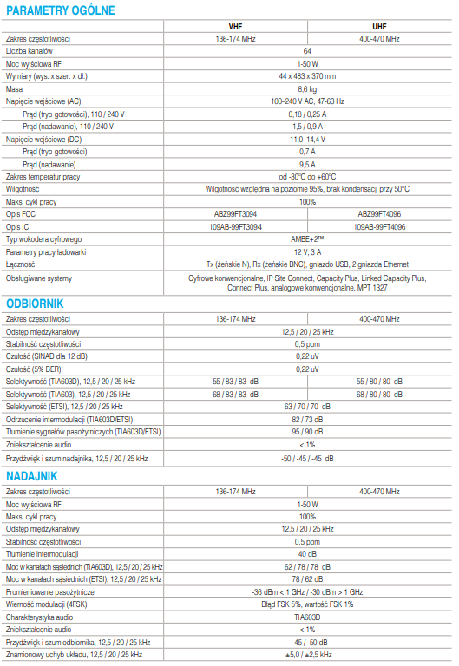

Do kompletu z radioprzemiennikiem należy dostarczyć przewód zasilający
230 V oraz kabel połączeniowy do akumulatora.

- Szafka instalacyjna:
Szafka instalacyjna wisząca/stojąca 19” przeznaczona do montażu wewnętrznego przystosowana do montażu zestawu radiokomunikacyjnego w skład którego wchodzi: stacja retransmisyjna, duplexer, zespół zasilania rezerwowego.
- wysokość: 12u
- głębokość: co najmniej 450mm.
- obciążenie minimalne 45kg.
- stopień ochrony: ip 20.
- budowa: materiał – blacha stalowa, szkielet szafki – rozkręcany, płyta górna, płyta dolna, osłony boczne - zdejmowane, osłona tylna – zdejmowana, drzwi szklane, zaślepka, dwa kątowniki nośne. możliwość mocowania bezpośrednio do ściany pomieszczenia bez konieczności stosowania dodatkowych uchwytów – zapewniony dostęp do śrub mocujących od wewnętrznej strony szafki.
- przepust kablowy szczotkowy na co najmniej 2 kable (1/2”).
- komplet uchwytów: do zawieszenia szafki.
- zespół wentylacyjny: kratka ochronna, mocowany do płyty górnej szafki, elementy mocujące, zasilanie: 230 V, 50 Hz, wydajność: min 150m³/h, z przewodem przyłączeniowym długości 1m wyposażonym we wtyczkę.
- zespół uziemienia z elementami mocującymi.
- listwa zasilająca (mocowanie 19”), 230v z przełącznikiem – min. 5 gniazd, przewód zasilający o długości 3,0m wyposażony we wtyczkę z uziemieniem.
- półka stała 19” (mocowanie 2u, głębokość min. 350 mm, elementy mocujące wytrzymujące obciążalność min. 25kg).
- szafka dostarczana w formie do złożenia

- Akumulator:
Akumulator (40-48Ah) zapewniający ciągłą pracę urządzenia przez czas nie mniej niż 8 h.

- Wykonanie dostawy
- adres dostawy: Komenda Wojewódzka Policji w Opolu, ul. Korfantego 2
45-077 Opole, z dopiskiem Wydział Łączności i Informatyki,
- termin realizacji do 7 dni kalendarzowych od dnia otrzymania pisemnego zamówienia (faks, e-mail),
- w cenie oferty należy uwzględnić koszt dostawy pod w/w adres,
- w przypadku wysyłki sprzętu firmą kurierską do przesyłki należy dołączyć list przewozowy.

- Gwarancja.
- 24 miesięcy gwarancji producenta dla urządzeń,
- 12 miesięcy dla akumulatorów,
- w trakcie obowiązywania gwarancji Wykonawca zapewnia na własny koszt transport uszkodzonego i naprawionego sprzętu, z i do siedziby Zamawiającego.

- Złożenie oferty przez Wykonawcę jest jednoznaczne z oświadczeniem, że:
- jest on uprawniony oraz posiada niezbędne kwalifikacje do pełnej realizacji przedmiotu zamówienia,
- przedmiot zamówienia jest fabrycznie nowy, właściwej jakości i może być używany bez naruszania praw własności osób trzecich w tym praw patentowych
i praw autorskich, zapakowany w oryginalnym, nieotwieranym i fabrycznie zaplombowanym opakowaniu, w ukompletowaniu producenta, z polskiej dystrybucji,
- przedmiot zamówienia spełnia normy przewidziane prawem polskim,
- jest on związany z ofertą przez okres 30 dni kalendarzowych.

- Podstawa płatności.
Faktura VAT wystawiona zostanie przez Wykonawcę za dostarczone urządzenia.
Fakturę należy wystawić na adres:
Komenda Wojewódzka Policji w Opolu
ul. Korfantego 2
45 – 077 Opole
NIP 754-000-35-37

Należność Wykonawcy płatna będzie z konta Zamawiającego przelewem na konto wskazane w fakturze w terminie do 30 dni od dnia dostarczenia faktury do siedziby Zamawiającego.

Zamawiający informuje, że postępowanie nie musi zakończyć się złożeniem zamówienia.

